|  |  |
| --- | --- |
| O-0005/OVM/2025 |  |
| Odběratel:  Středočeský kraj  Zborovská 11, 150 21 Praha 5  číslo účtu: xxxxxxxxxxx  IČ 70891095  DIČ CZ70891095 | Dodavatel:  Partnerství, o.p.s.  Údolní 33  602 00 Brno  číslo účtu: xxxxxxxxxxxx  IČ: 26268817  DIČ: CZ26268817 |
|  | 12.6.2025 |
|  |  |

Objednáváme u Vás:

|  |  |
| --- | --- |
| **Předmět objednávky** | **Cena s DPH** |
| Servis sčítačů 2025 | **48 400,- Kč** |

Podrobná specifikace předmětu objednávky:

|  |  |  |  |  |
| --- | --- | --- | --- | --- |
|  | jednotka | počet jednotek | cena za jednotku bez DPH | cena včetně DPH 21% |
| Dřevěný kryt (rozměry v příloze č.1) | kus | 2 | 5 500 Kč | 13 310 Kč |
| Zřízení nového sčítacího místa, vč. Dopravy | kus | 1 | 23 000 Kč | 27 830 Kč |
| Přesun sčítače, vč. dopravy | kus | 1 | 6 000 Kč | 7 260 Kč |

Oprávnění zástupci objednatele ve věcech technických:

Pavel Klimeš, e-mail: xxxxxxxxxxxxx

**Celková cena dodávky včetně DPH 48 400,00 Kč**

**Celková cena dodávky bez DPH 40 000,00 Kč**

Termín dodání: 31.07.2025

Při fakturaci uvádějte číslo naší objednávky. Faktury bez tohoto označení Vám budou vráceny k doplnění.

Splatnost faktury je do 30 kalendářních dní od doručení objednateli.

..……….………………………….

Mgr. Petr Matura

vedoucí Odboru veřejné mobility

Potvrzení objednávky dodavatelem:

Výše uvedenou objednávku akceptujeme.

…………………………………………

Ing. Luboš Kala

ředitel

Příloha č. 1 Rozměry dřevěného krytu

Příloha č. 1 Rozměry dřevěného krytu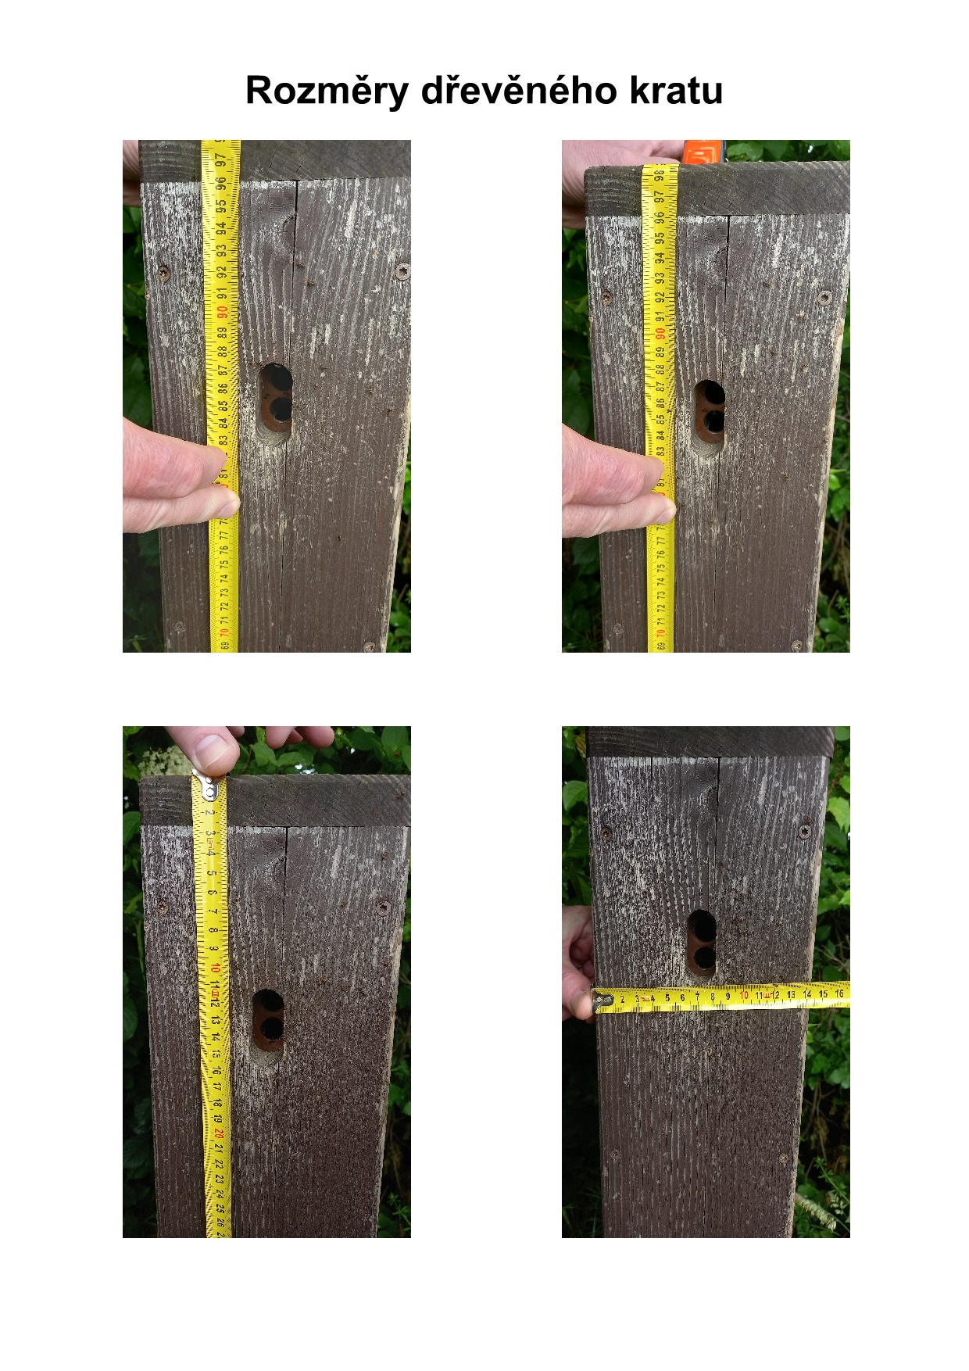Obsah obrázku venku, rostlina, strom, snímek obrazovky

Obsah vygenerovaný umělou inteligencí může být nesprávný.